 | Jurusan Teknologi Informasi Politeknik Negeri Malang  Jobsheet Visualisasi dengan Goolgle Data Studio 2  Mata Kuliah Kecerdasan Bisnis  Desember 2023

Topik
Visualisasi dengan Google Data Studio

Tujuan
- Mampu menyajikan data menggunakan tools Google Data Studio

Bagian 1: Filter dan Grouping Data
Filter di dalam google data studio dapat digunakan untuk menyaring data apa yang perlu ditampilkan dan data apa yang tidak perlu ditampilkan. Pada praktikum sebelumnya, kita telah mempelajari pembuatan filter gender yang akan menghapus data yang bernilai “Tiger”. Pada praktikum ini akan dijelaskan lebih lanjut penggunaan filter data untuk memilih data apa yang perlu ditampilkan dalam sebuah visualisasi.

Langkah | Keterangan
1 | Pada praktikum ini anda memerlukan file praktikum minggu sebelumnya. Pastikan anda memiliki visualisasi pie yang menunjukkan revenue berdasarkan nama produk seperti pada gambar berikut:  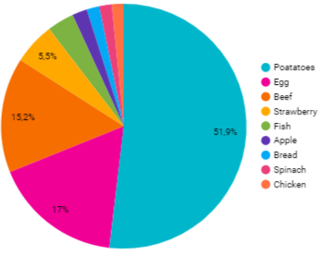
2 | 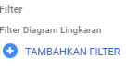  Klik digram pie tersebut. Kemudian buat filter baru dengan cara klik “tambahkan filter”, lalu klik “Buat filter”
3 | Berikan aturan berikut:  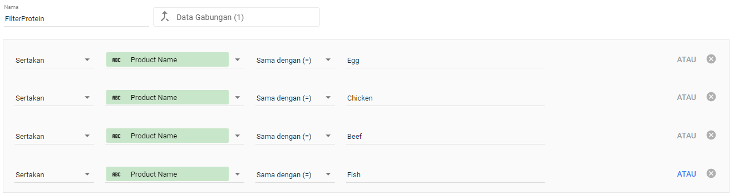
4 | Akan dihasilkan visualisasi seperti gambar di bawah ini
5 | Tunjukkan visualisasi yang anda hasilkan dan jelaskan apa perbedaanya dengan grafik Langkah ke-1! [soal 1]

Bagian 2: Grouping Data
Pada praktikum ini akan dilakukan pengelompokkan visualisasi berdasarkan kategori tertentu

Langkah | Keterangan
1 | Pada panel data, pilih tabel “Data”, kemudian klik “tambahkan kolom”
2 | Ketik aturan berikut:  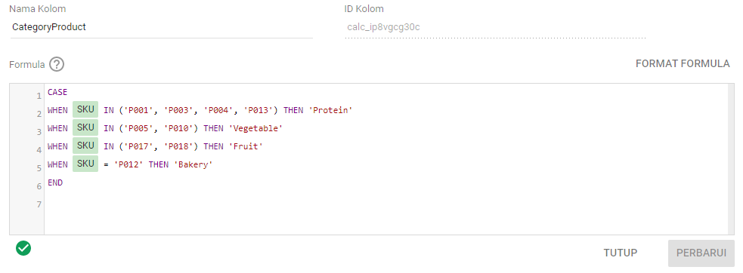
3 | Buatlah diagram pie dengan Dimensi “CategoryProduct” dan Metrik “Revenue”, seperti contoh berikut [soal 2]
4 | Jelaskan apa perbedaan dengan visualisasi yang dihasilkan pada praktikum bagian ke-1 [soal 3]

Bagian 3: Timeseries Chart
Timeseries chart adalah grafik yang menunjukkan perubahan data dalam kurun waktu tertentu. Biasanya digunakan untuk menampilkan perubahan data per hari, per bulan, per tahun, per kuartal dan sebagainya. Visualisasi timeseries pada google data studio dapat menggunakan grafik garis, grafik batang, dan grafik area.

Langkah | Keterangan
1 | Ubah rumus untuk mengitung kolom “Revenue” menjadi seperti berikut:  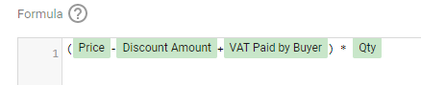
2 | 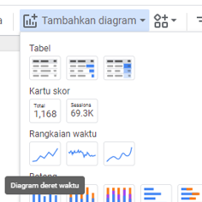  Klik “Tambahkan Diagram”, pilih grafik rangkaian waktu “diagram deret waktu”
3 | 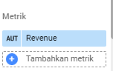  Ubah metriknya menjadi kolom “Revenue”
4 | 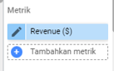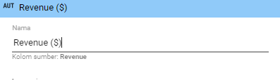  Ubah namanya menjadi “Revenue ($)”
5 | Tunjukkan hasilnya [soal 4]
6 | 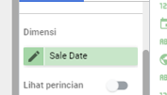  Arahkan kursor ke dimensi hingga muncul tombol untuk mengedit.
7 | 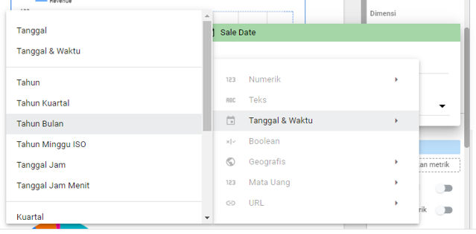  Ubah jenis dimensi “Sales Date” menjadi “Tahun Bulan”
8 | Tunjukkan hasilnya dan jelaskan apa perbedaannya dengan hasil pada Langkah ke-4? [soal 5]

Bagian 4: Menampilkan KPI
Pada praktikum ini akan mempelajari menampilkan batas target KPI untuk mengetahui sejauh mana kinerja selama kurun waktu tertentu

Langkah | Keterangan
1 | Menampilkan garis trend grafik secara umum. Klik grafik timeseries yang telah dibuat pada praktikum bagian ke-3
2 | 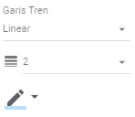  Pada panel “Gaya”, Ubah garis trend menjadi “Linear”. Ubah warna dan ketebalan garis trend sesuai dengan keinginan
3 | Visualisasi yang dihasilkan
4 | Tunjukkan visualisasi yang anda hasilkan dan jelaskan bagaimana analisis trend nya [soal 6]
5 | 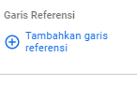  Untuk menentukan target KPI, buat garis referensi dengan cara klik tombol “Tambahkan garis referensi”
6 | 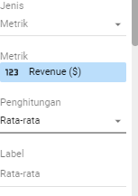  Ubah jenisnya menjadi “metrik”. Secara otomatis google data studio akan menampilkan rata-rata revenue sebagai garis referensi.  Ubah warna garis referensi rata-rata dengan warna lain sesuai keinginan anda
7 | Visualisasi yang dihasilkan:
8 | Tunjukan visualisasi yang anda hasilkan [soal 7]
9 | Pada bulan apa saja kinerja memenuhi (sama dengan atau lebih dari) jika target KPI nya adalah rata-rata revenue? [soal 8]
10 | 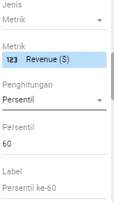  Tambahkan garis referensi baru dengan konfigurasi seperti gambar disamping. Kemudian ubah warnanya berbeda dengan warna grafik, warna garis trend, dan warna garis referensi sebelumnya.
11 | 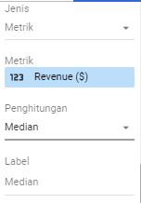  Tambahkan garis referensi baru dengan konfigurasi seperti gambar disamping. Kemudian ubah warnanya berbeda dengan warna grafik, warna garis trend, dan warna garis referensi sebelumnya.
12 | Visualisasi yang dihasilkan
13 | Tunjukan visualisasi yang anda hasilkan [soal 9]
14 | Pada bulan apa saja kinerja memenuhi (sama dengan atau lebih dari) target KPI jika targetnya median dan persentil ke-60? [soal 10]

Bagian 5: Membuat visualisasi map

1 | Pilih menu “Tambahkan diagram”, pilih “Peta Balon”
2 | Tunjukkan hasilnya [soal 11]
3 | Pilih menu “Tambahkan diagram”, pilih “Peta Bidang”, atur dimensi geografis “Delivery Country” dan Metrik “Revenue”
4 | Tunjukkan yang anda hasilkan [soal 12]

Bagian 6: Control filter
Control filter di google data studio memungkinkan user untuk menampilkan informasi berdasarkan beberapa karakteristik atau filter tertentu. Tipe control yang tersedia di google data studio adalah dropdown list, fixed size list, input box, advanced filter, slider, checkbox, date range control, data control.

1 | 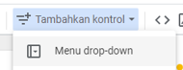  Klik menu “Tambahkan control”, pilih “menu drop-down” [soal 5]
2 | 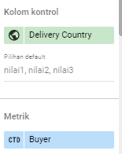  Ubah kolom control dengan kolom “Delivery Country” dan metrik “Buyer”
3 | Jawablah beberapa pertanyaan berikut:  - Kategori produk apa saja yang banyak terjual di Australia  - Produk apa saja yang banyak terjual di Nigeria

